第一部分 上 机 指 导
Visual C++ 是目前程序设计中应用最多的C++编程环境。现在最常用的版本是Visual C++ 6.0，本部分将主要以Visual C++ 6.0标准版作为背景来介绍C++程序设计的上机操 作，指导读者从安装到启动环境，并使用环境进行C++程序的编辑、编译、运行及调试。同时，为适应读者的需要，还将在后续的章节中简要介绍如何使用Borland C++ 3.1及Turbo C++ 3.0。

第1章 Visual C++ 6.0编程环境使用指南

1.1 Visual C++ 6.0编程环境的安装与启动
Visual C++ 6.0是Microsoft Visual Studio的一部分，安装Visual C++时放入Microsoft Visual Studio的安装光盘，执行其中的setup.exe文件即可。
（1）运行后弹出如图1-1-1所示对话框，单击Next按钮开始安装。
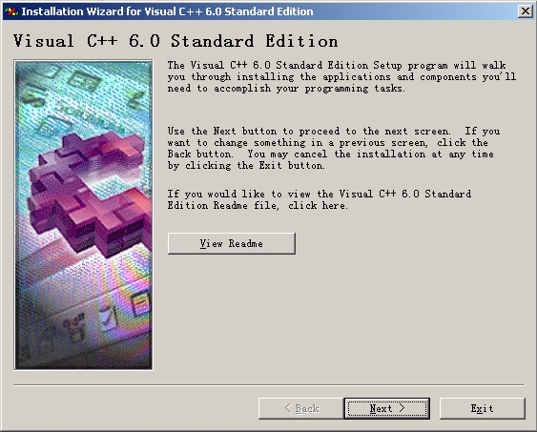
图 1-1-1
（2）选中如图1-1-2所示的I accept the agreement单选按钮，并单击Next按钮。
（3）输入软件序列号及使用者信息后，如图1-1-3所示，单击Next按钮。
（4）选择要安装的位置，如图1-1-4所示，单击Next按钮。
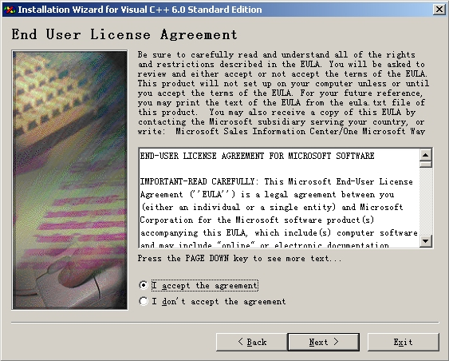
图 1-1-2
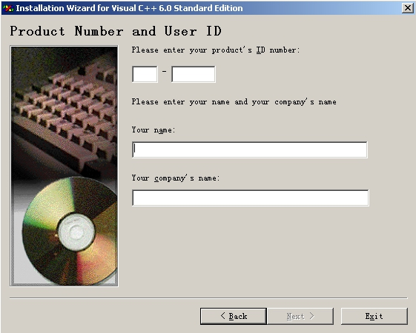
这里输入软件序列号
这里输入使用者的信息
图 1-1-3
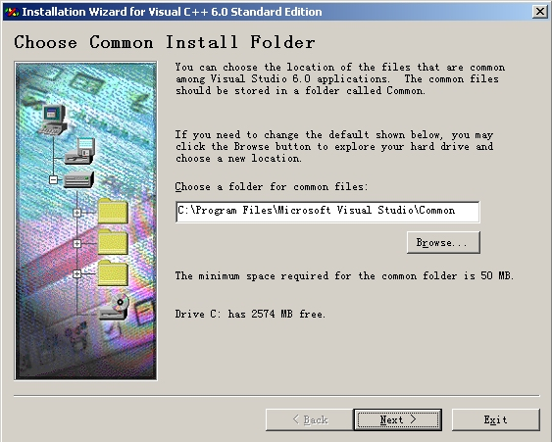
图 1-1-4
（5）根据需要选择如图1-1-5所示的Typical（典型）安装或Custom（自定义）安装，接着开始向目标目录中复制文件。
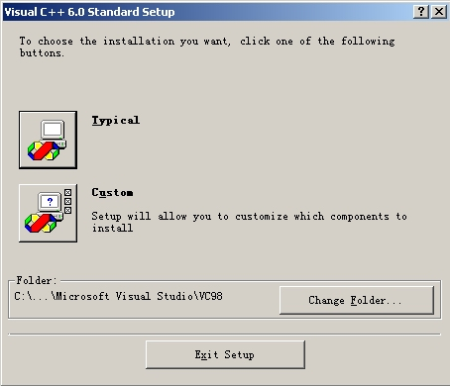
图 1-1-5
（6）等待复制完成后，程序将提示是否安装MSDN，选中安装MSDN复选框，如 图1-1-6所示，并单击“下一步”按钮。
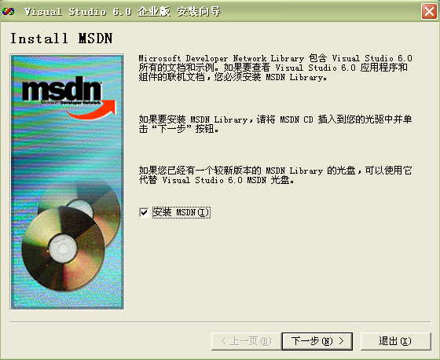
图 1-1-6
（7）安装程序提示更换光盘，如图1-1-7所示，此时将MSDN光盘依次放入光驱中进行安装。
（8）MSDN安装完成后，可以选装InstallShield，如图1-1-8所示。如不装，则直接单击“下一步”按钮。
（9）单击“完成”按钮结束安装后，Visual Studio 6.0就可以正常运行在计算机上了，只需选择“开始”→“程序”→Microsoft Visual Studio 6.0→Microsoft Visual C++ 6.0命令（如图1-1-9所示），即可进入功能强大的Visual C++ 6.0编程环境。
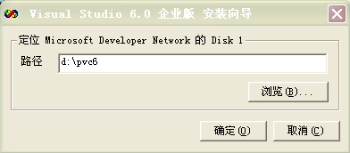
图 1-1-7
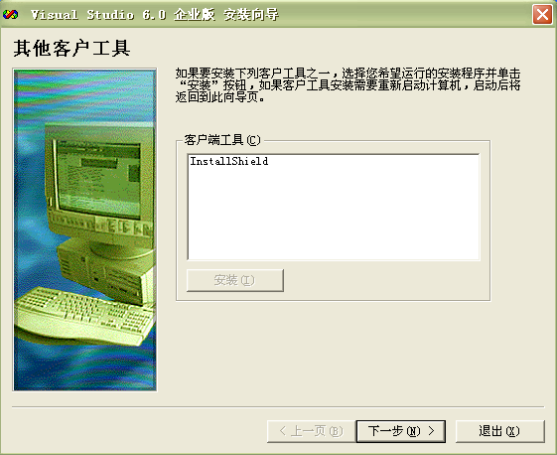
图 1-1-8
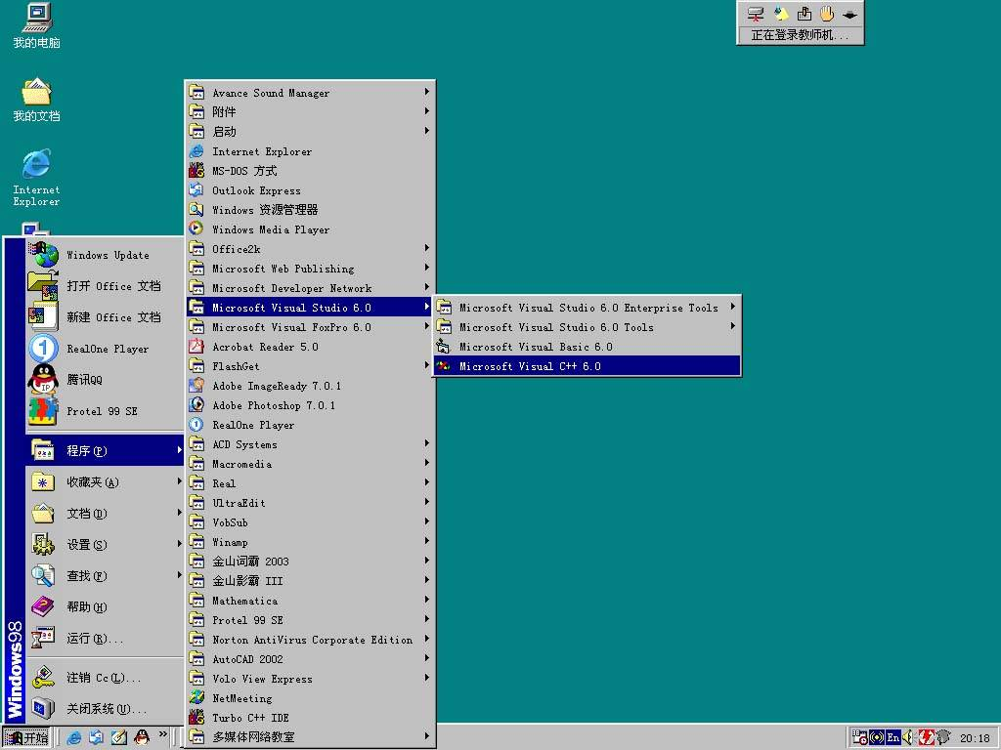
图 1-1-9
（10）此时，在屏幕上会短暂显示Visual C++ 6.0的版权声明后，打开Visual C++ 6.0的主窗口，如图1-1-10所示。
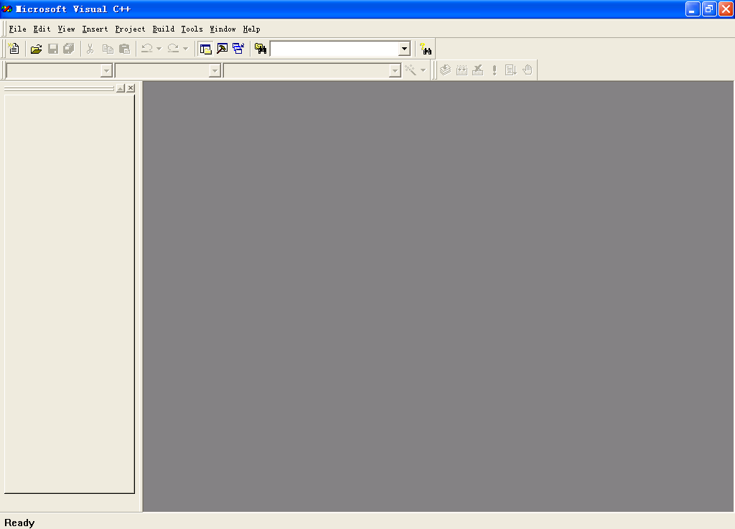
工作区窗口
程序编辑窗口

图 1-1-10
Visual C++ 6.0主窗口的菜单栏包含9个菜单项：File（文件）、Edit（编辑）、View（查看）、Insert（插入）、Project（项目）、Build（构建）、Tools（工具）、Window（窗口）和Help（帮助）。
主窗口的左侧是项目工作区窗口，右侧是程序编辑窗口。工作区窗口的作用是来显示所设定的工作区的信息，程序编辑窗口则用来输入和编辑源程序。

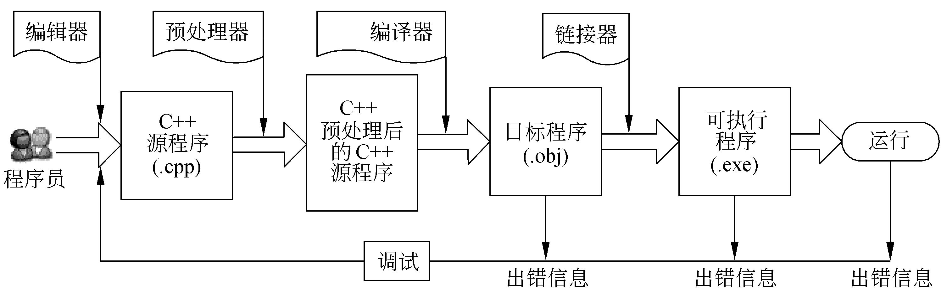
1.2 Visual C++ 6.0编程环境下对C++源程序的编辑、编译及运行
在Visual C++ 6.0编程环境下，可以对程序进行建立、组织、编辑等操作，并可以完成程序的编译、链接及运行，如图1-1-11所示为C++程序的运行过程，请读者加以理解。
图 1-1-11
1.2.1 程序的编辑
1．创建和打开源程序
若要打开已存在的工程，则选择Open命令（如图1-1-12所示）。
若要创建一个新的C++源程序，则选择New命令，然后编程环境会自动弹出New（新建）对话框，如图1-1-13所示。
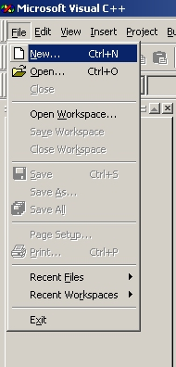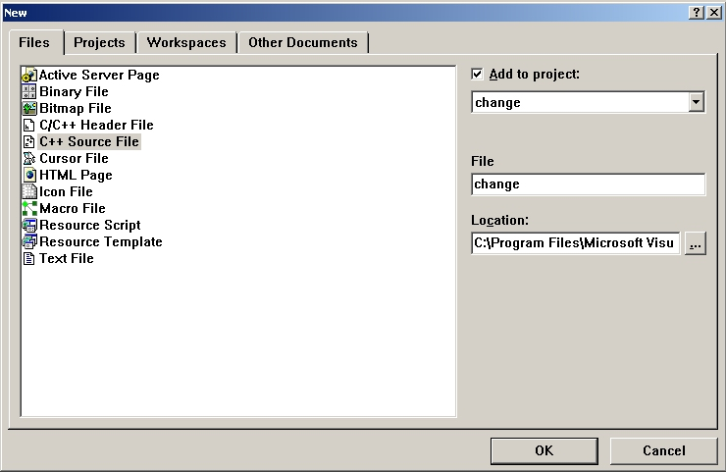
图 1-1-12 图 1-1-13
1）创建一个控制台程序
首先需选择Projects选项卡中的Win32 Console Application选项，并在对话框右侧的Project name文本框中输入工程名称、然后在Location文本框中确定工程保存的路径，再单击OK按钮，如图1-1-14所示。
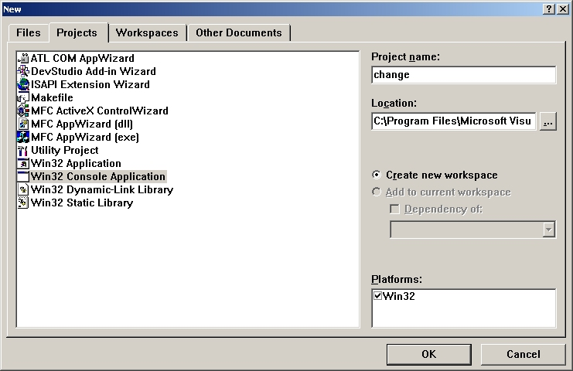
图 1-1-14
然后，对工程进行基本的设置，如果编辑简单程序，则一般可选中“A "Hello,World!" application.”单选按钮，并单击Finish按钮，如图1-1-15所示。
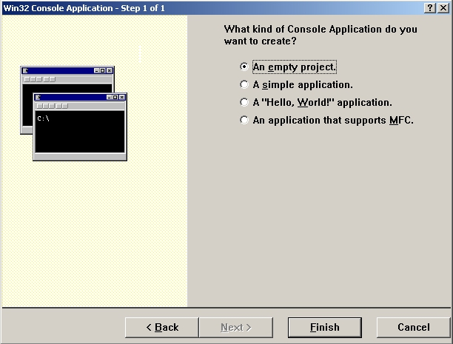
图 1-1-15
最后，编程环境反馈此工程的概要信息，单击OK按钮完成该工程的建立，如图1-1-16 所示。
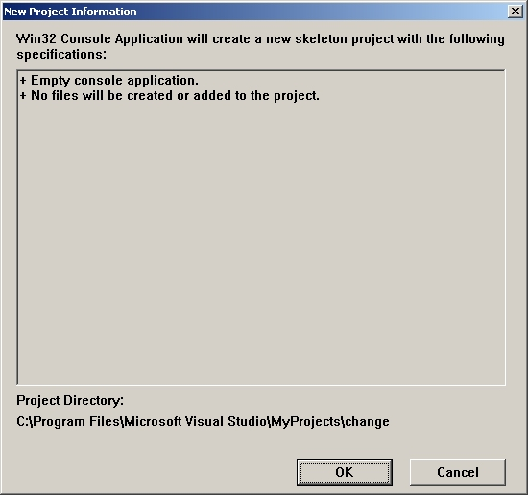
图 1-1-16
2）创建一个Windows 应用程序
创建一个Windows应用程序的方法与创建控制台程序的方法相同，只是在第一个步骤，需选择Projects选项卡下面的Win32 Application选项，其他内容请读者仿照创建控制台程序的方法建立即可。
3）为一个工程添加文件
为一个工程添加文件的方法与上述方法相同，仅需选择Files选项卡的C++ Source File选项，选择好目标工程并填写好该文件名及文件保存路径即可，如图1-1-17所示。
图 1-1-17
2．开始编辑源程序
经过上述工作，就可以开始编辑源程序了，图1-1-18是一段在Visual C++ 6.0下已编辑好的C++源程序。
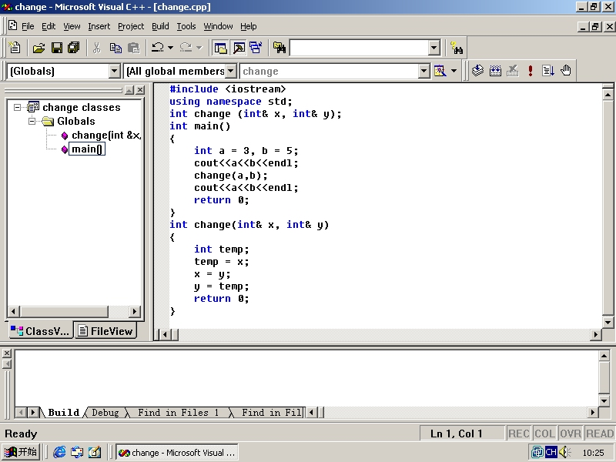
图 1-1-18
如图1-1-18所示，所有的文本编辑已经结束，下面将学习如何编译、链接及运行一个源程序。
1.2.2 常用的编辑技巧
当所编写的程序较复杂而代码行较多时，方便快捷地查找某一程序行和查找匹配括号成为迫切需要解决的问题，作者在此介绍两个小技巧，供读者参考。
1．设置书签
当编写的程序代码行较多时，往往希望能快速找到程序中某一特定代码行。此时，需要在代码行中加入书签进行定位，以方便地进行来回查找。具体方法是：选中所要定义的行位置，即单击该行（将焦点设在此行上），然后按Ctrl+F2组合 键，则在此行前出现了一个书签标志。
设置好书签后，程序员可以直接按F2功能键，编辑器会按程序的顺序循环指示焦点行供查找；如果按Shift+F2组合键，则焦点的显示刚好相反，按逆序循环指示各书签行的位置，即焦点逐个上移。
2．括号匹配
程序较复杂时，难免会出现许多个“（）”和“{}”的情况。此时，查找某一括号相匹配的另一个括号成为程序员常常会遇到的困难。当两个括号之间跨越了多个程序行，如何才能知道哪个“（”或“{”与哪个“}”或“）”匹配，采用下面的方法很容易找到：将光标移到想查找的左括号或者右括号处，按Ctrl+右括号组合键可进行快捷的查找。如Ctrl+}表示要查找与当前的花括号相匹配的花括号；Ctrl+）表示要查找与当前的小括号相匹配的小括号。程序员可以根据提示，分析括号的位置设定是否正确。需要注意的是，如果程序中括号的数目或形式不能匹配时，编译后会出现相关的错误提示。
1.2.3 程序的编译、调试及运行
1．程序的编译
在Visual C++ 6.0编程环境中编译一个程序的方法有两种：第一种是单击Build菜单中的Compile *.cpp命令（其中“*”代表该工程目前编辑的C++源文件名）进行编译；第二种方法是直接单击“编译”按钮进行编译，如图1-1-19所示，箭头标识出了两种方法。
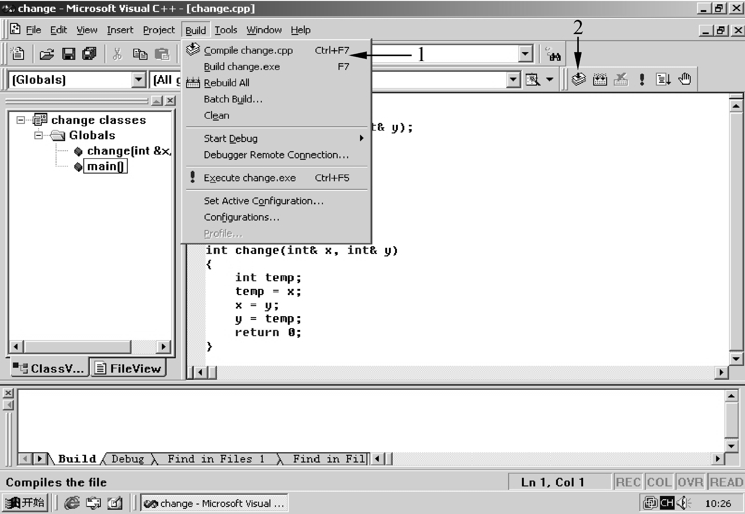
图 1-1-19
2．程序的调试
Visual C++ 6.0的调试功能很强大。编程环境可以自动标识出程序中出错的所在行，并用小箭头标出，同时，在调试信息窗口中，将显示出错误的问题所在。读者也可以双击错误转到错误所在行，如图1-1-20所示。在实际开发过程中，调试的过程是不可或缺的，因此读者必须掌握如何快速调试程序。
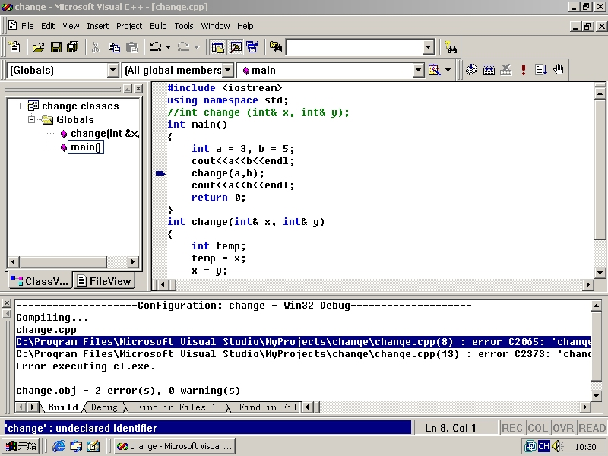
图 1-1-20
3．程序的运行
Visual C++ 6.0可以方便地对调试好的程序进行“生成目标应用程序”、“运行应用程 序”的操作，方法如图1-1-21所示。只需单击箭头指向的按钮即可完成相应操作。
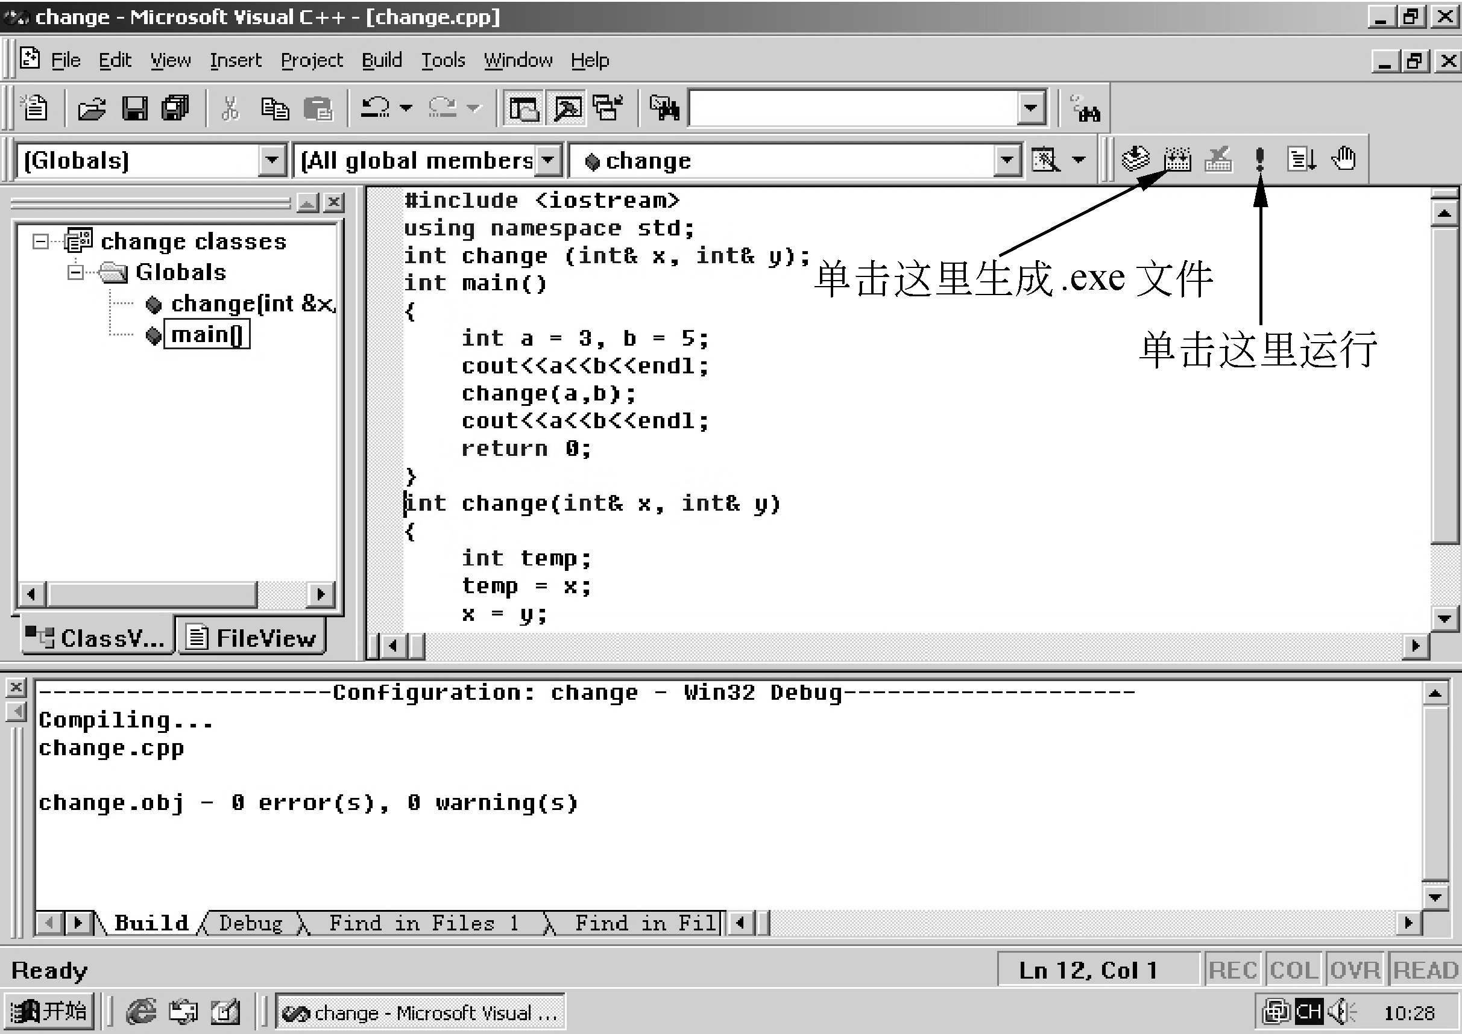
图 1-1-21
运行结果如图1-1-22所示。
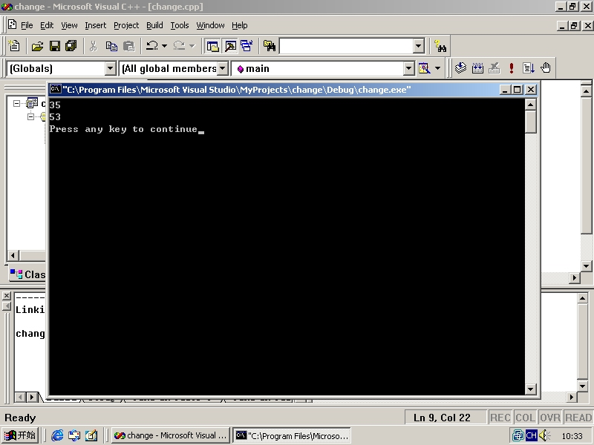
图 1-1-22
这里介绍一个小技巧：改变控制台程序输出窗口的文字。
步骤如下：
（1）编译并运行编辑好的C++程序。
（2） 在输出窗口的标题栏上右击，在弹出的快捷菜单中选择“属性”命令，如图1-1-23所示。
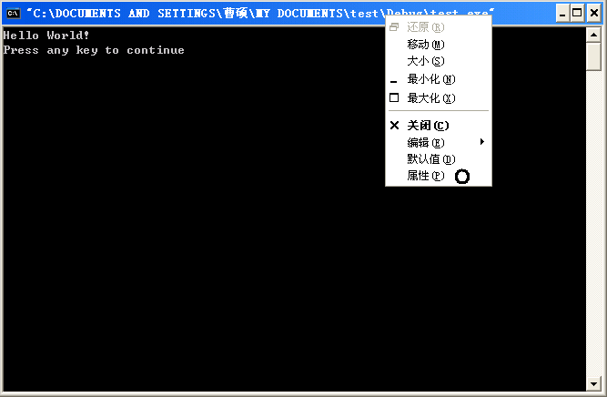
图 1-1-23
（3）打开“字体”选项卡，在字体中选择“新宋体”。
（4）将字体大小设置为28号，如图1-1-24所示。
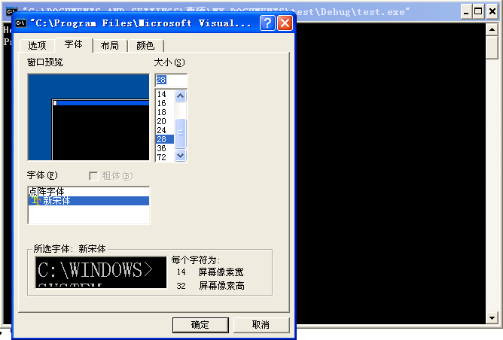
图 1-1-24
（5）为使窗口美观，可局部调整窗口大小。
（6）单击“确定”按钮后，选中“保存属性，供以后具有相同标题的窗口使用”单选按钮，如图1-1-25所示。
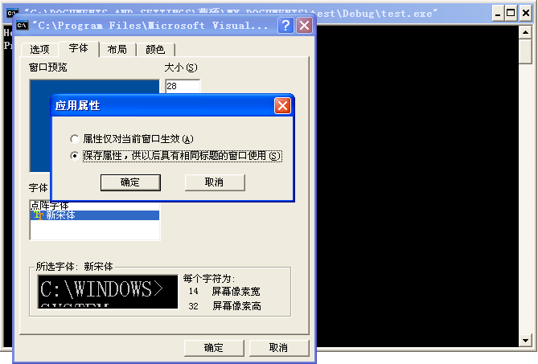
图 1-1-25
（7）单击“确定”按钮即可实现文字大小的调整，如图1-1-26所示。
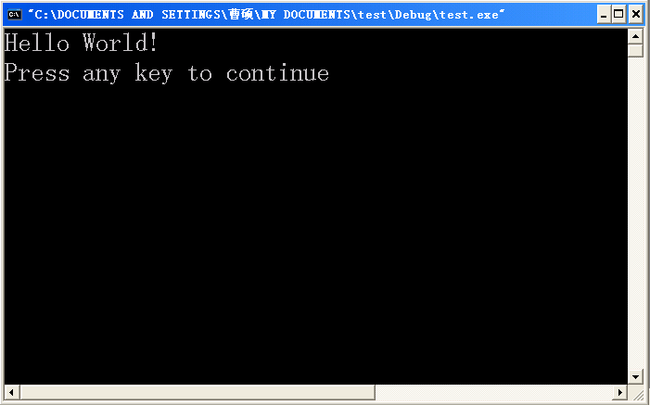
图 1-1-26

1.3 Visual C++ 6.0编程环境程序调试技术简介
1．关于Debug窗口
窗口中各个按钮的功能，如图1-1-27所示。
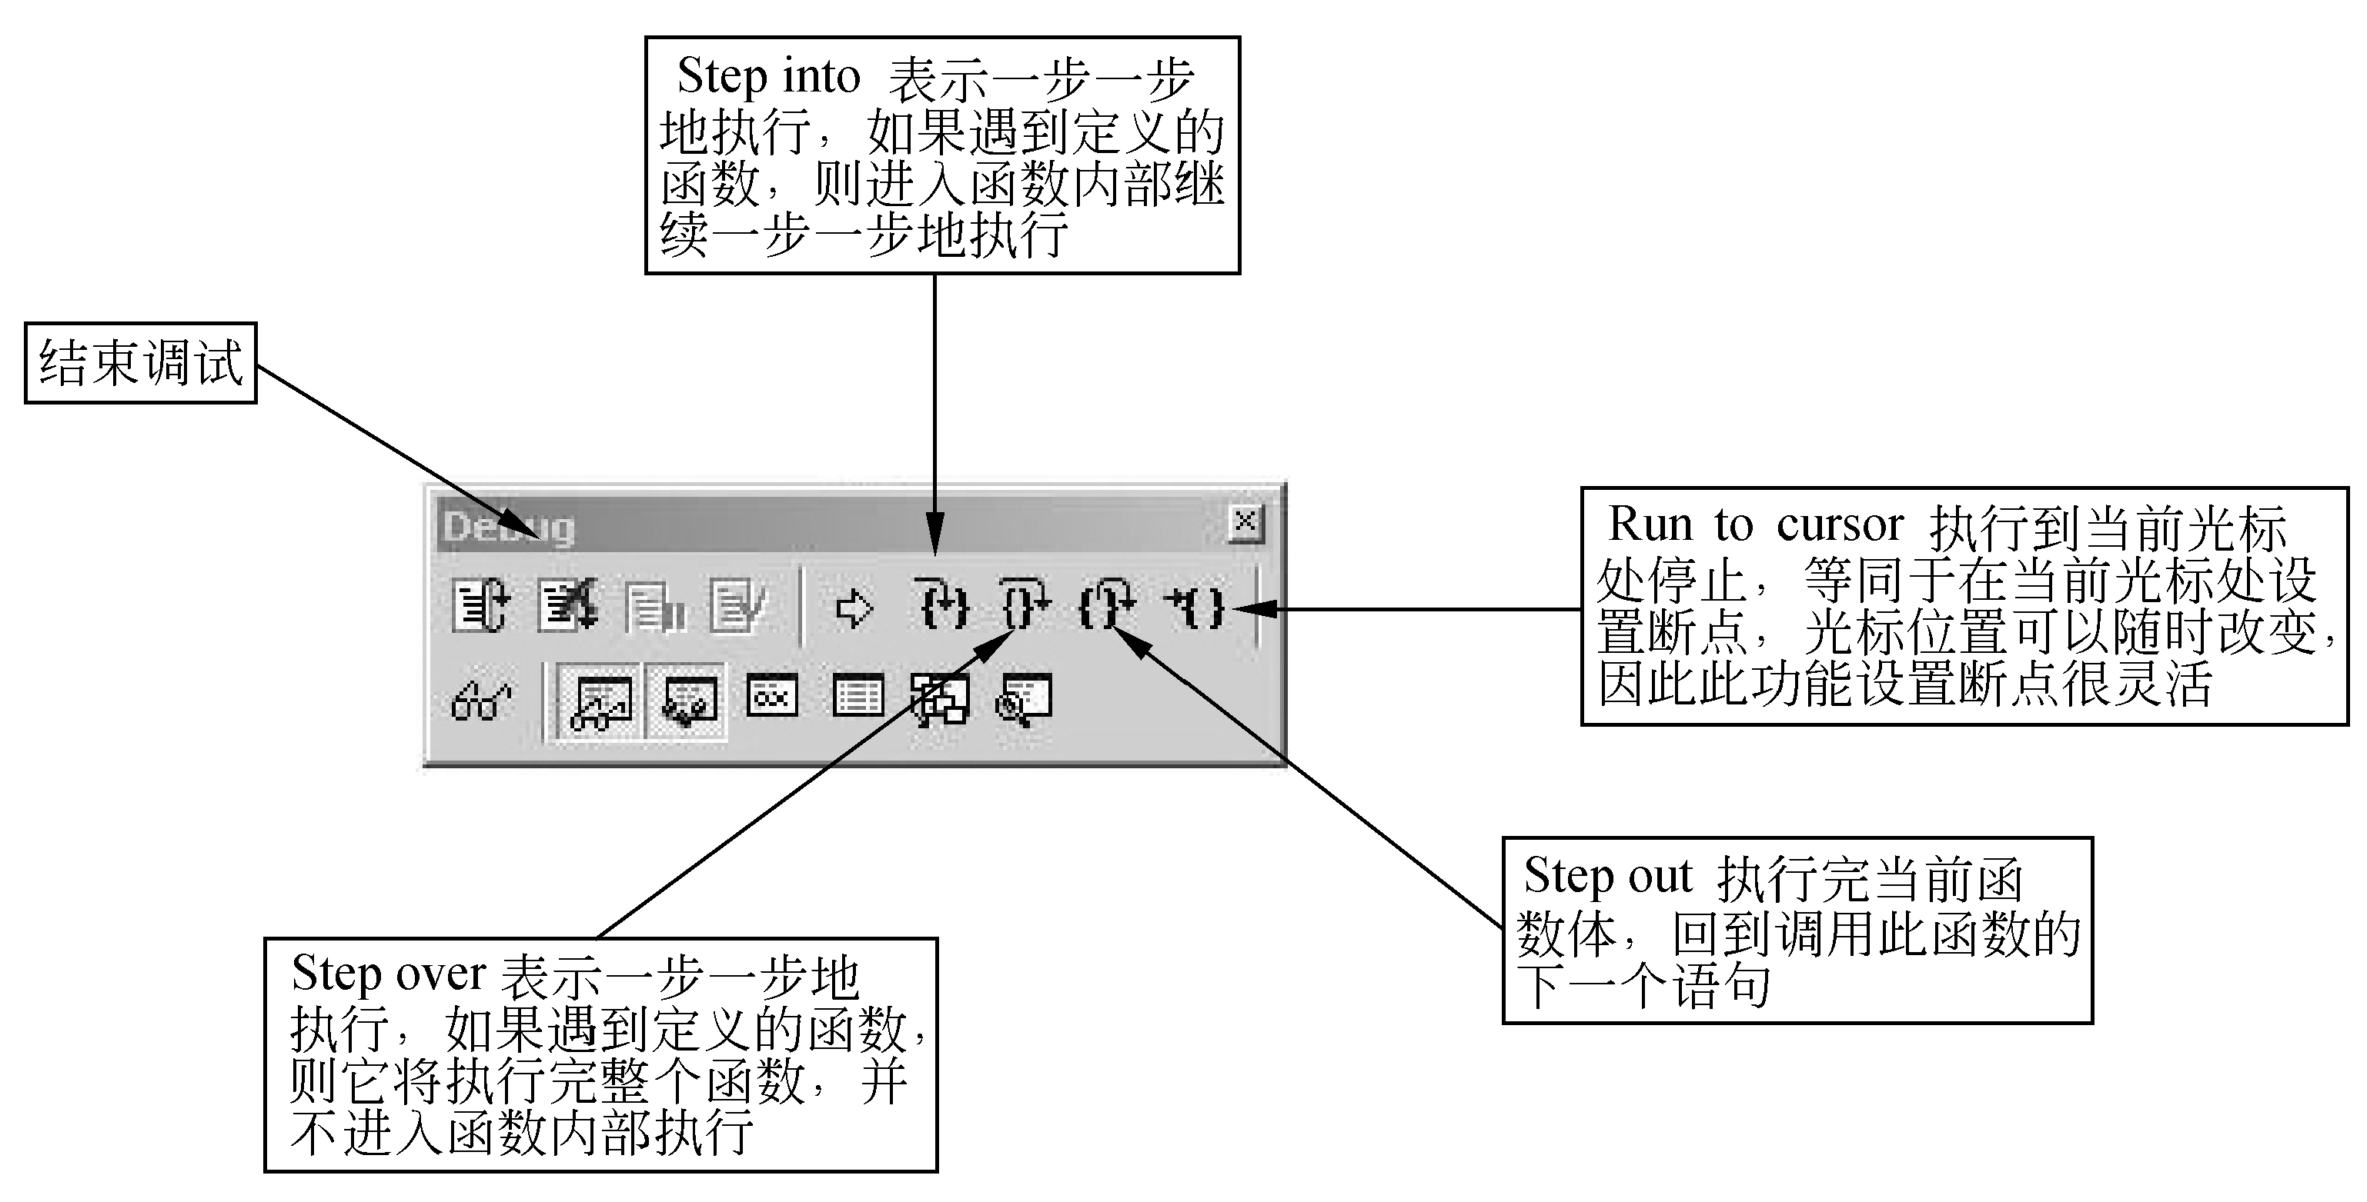
图 1-1-27
2．利用断点调试程序
（1）将光标移动到要设置断点的行。
（2）单击图1-1-28中箭头所指按钮或按F9键，完成对断点的设置，要取消断点，请将光标移到相应位置，再次单击该按钮或按F9键即可。
（3）单击图1-1-29中箭头所指按钮或按F5键，执行到断点处，要继续请再次按F5 键，执行到下一断点处，要退出调试，请单击“停止调试”按钮即可退出调试模式。
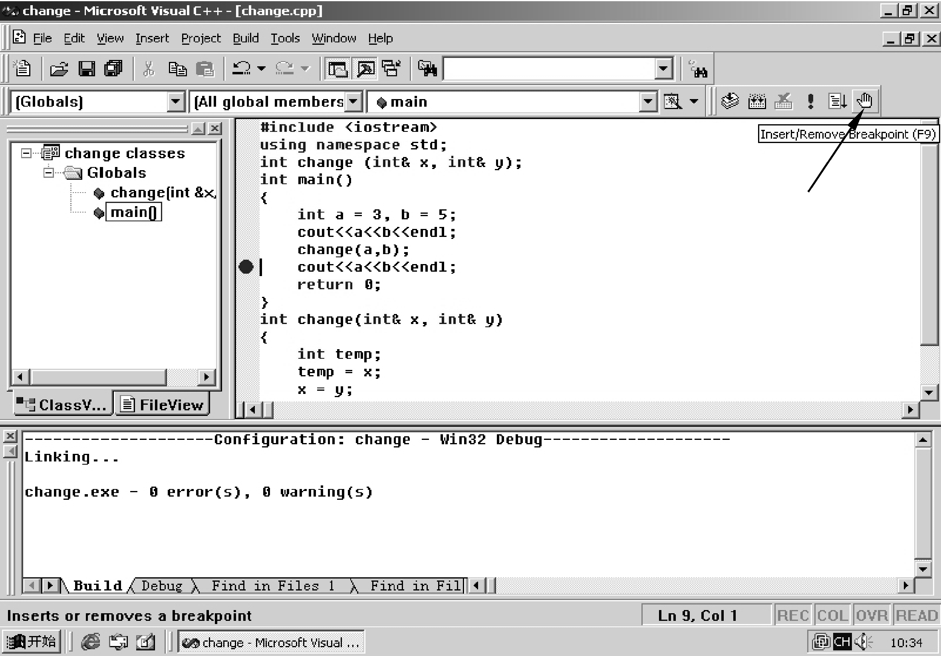
图 1-1-28
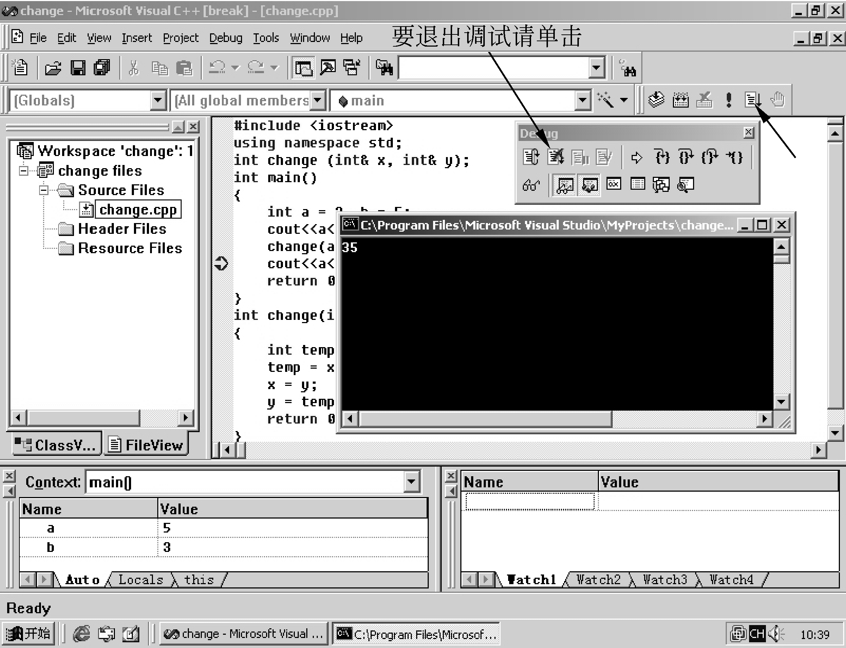
图 1-1-29

第2章 Borland C++ 3.1及其他编程环境使用指南
由于Visual C++ 6.0目前在各种功能上都占据领先地位，使用其他编程环境（如Borland C++、Turbo C++等）的程序员相对较少，因此本章只对Borland C++ 3.1作简要的介绍，Turbo C++ 3.0与Borland C++ 3.1相似，本书不作详细介绍。另外，本书中所有的图形程序均是在Borland C++或Turbo C++环境下调试通过。所以，对这两种语言的图形系统也进行了介绍。

2.1 Borland C++ 3.1编程环境的安装与启动
如果计算机未安装Borland C++ 3.1，则应先进行安装，如果系统中已安装Borland C++ 3.1，则可以跳过此过程。具体步骤如下。
（1）运行Install.exe开始安装，如图1-2-1所示。
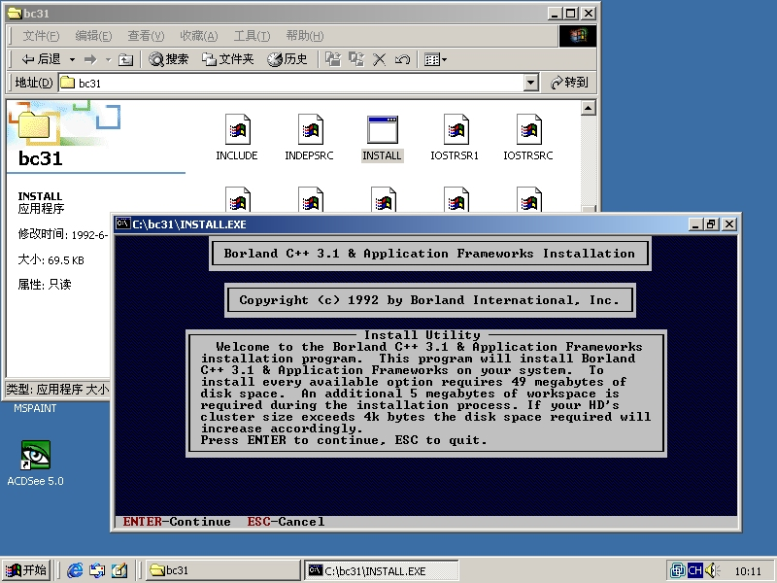
图 1-2-1
（2）选择源文件所在位置，如图1-2-2所示。
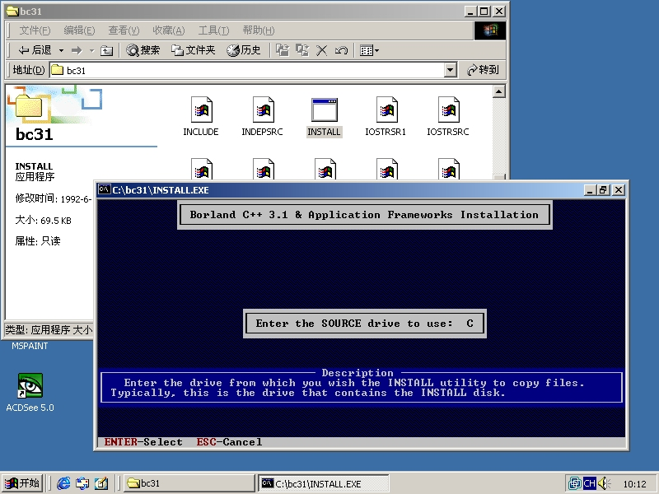
图 1-2-2
（3）设置源文件所在路径，如图1-2-3所示。
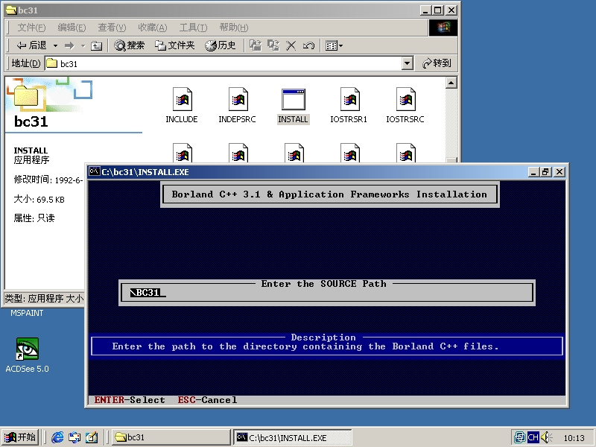
图 1-2-3
（4）设置目标路径并开始安装，如图1-2-4所示。
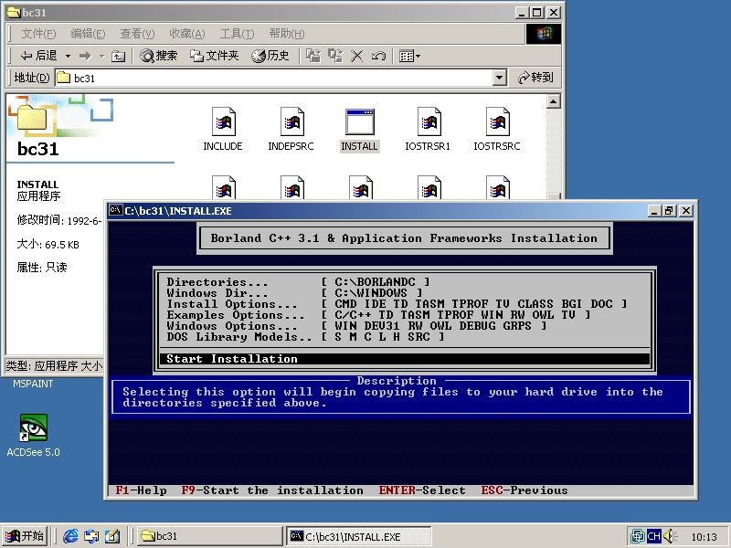
图 1-2-4
（5）按Esc键结束安装，如图1-2-5所示。
（6）打开borlandc\bin文件夹，并执行快捷方式BC，或进入DOS命令行，打开borlandc\bin目录，运行bc.exe，都可以进入Borland C++ 3.1，如图1-2-6所示。
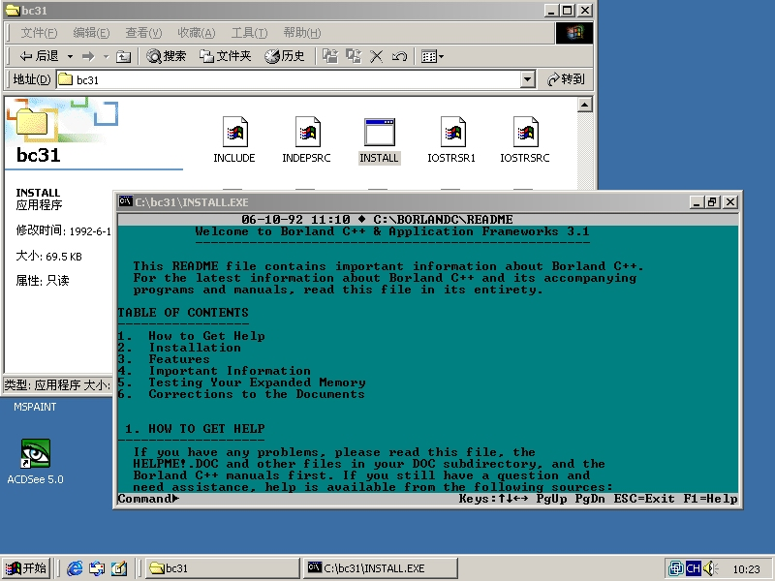
图 1-2-5
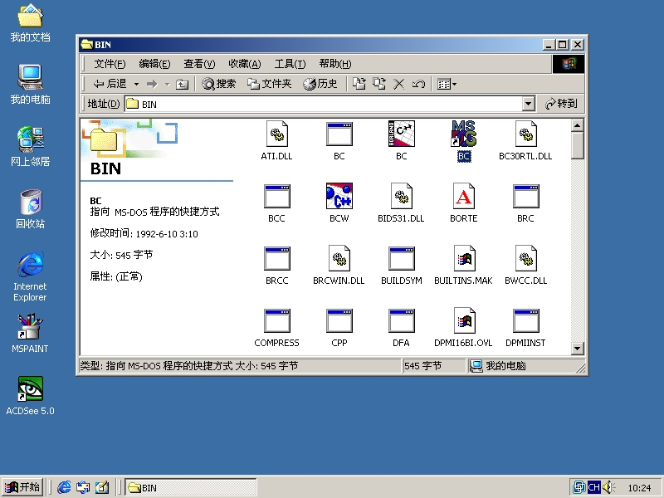
图 1-2-6

2.2 Borland C++ 3.1编程环境下对C++源程序的编辑、编译及运行
早期的C++程序设计多为DOS平台，Borland C++ 以其强大的功能和很好的稳定性成为当时最主流的编程环境之一，下面将对其进行简要的介绍。
2.2.1 程序的编辑
进入Borland C++ 3.1编程环境后，将看到如图1-2-7所示的操作界面。
1．主要菜单项介绍
- File 新建，打开或保存文件，改变目录，打印转入DOS和退出Borland C++。
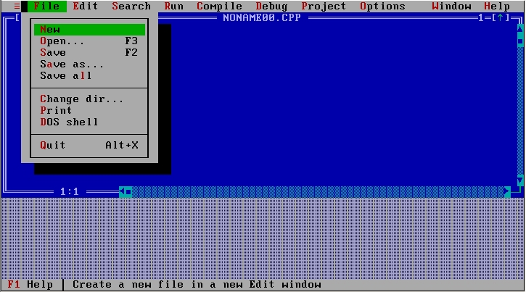
图 1-2-7
- Edit 调用Borland C++的编辑程序，对文件进行剪贴、复制等。
- Search 对文件进行查找、替换、移到指定行、查看前后错误等。
- Run 运行装入环境下的当前程序，重置、跟踪等。
- Compile 编译，链接该环境下的当前程序，建立Make文件，删除某些信息等。
- Debug 对程序修改，设置断点跟踪，查看内部值、信息等。
- Project 管理多文件工程，打开/关闭、添加/删除项目等。
- Options 设置编译程序，链接程序、调试程序等各种选项。
- Window 设置窗口大小、标题、显示信息、列出目录下所有文件等。
- Help 有关文件内容、索引等的帮助信息。
2．一段在Borland C++ 3.1下编辑好的程序
编辑窗口如图1-2-8所示。
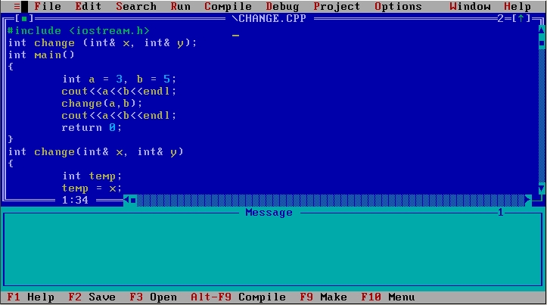
图 1-2-8
2.2.2 程序的编译、调试及运行
1．程序的编译
按Alt+F9组合键进行编译（Compile），生成目标文件（后缀为.obj），然后按F9键进行生成（Make），程序编译通过后，生成可执行文件，即.exe文件，如图1-2-9所示。
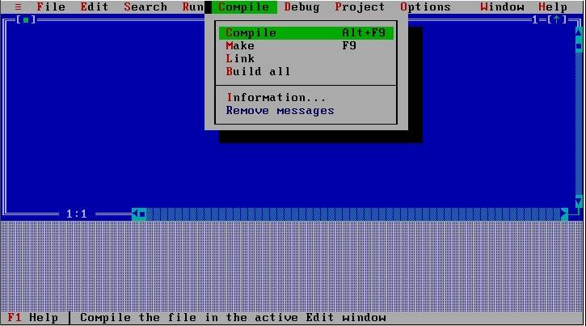
图 1-2-9
2．程序的调试
如果源程序有错误，则错误信息会在Message窗口中显示。双击Message窗口中的提示信息行，系统会在编辑窗口中自动显示相应的代码行，若弹出如图1-2-10所示的Message窗口，则表明程序代码编译通过，正确无误且可以运行。
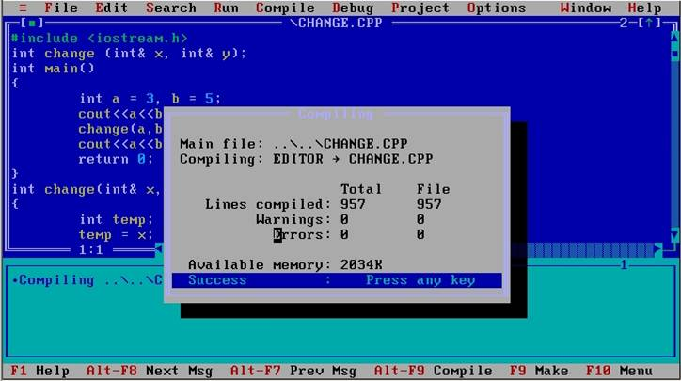
图 1-2-10
3．程序的运行
编译没有出现错误，顺利通过编译并生成可执行文件后，选择Run菜单下的Run菜单项（也可以按Ctrl+F9组合键）运行程序。
有的时候，程序的运行结果一闪而过，解决这种情况有两种方法：一种是按Alt+F5组合键，查看程序结果窗口；另外一种方法是可以在程序中添加控制语句，如getch()等，让程序等待键盘的一个按键即可实现。

2.3 Borland C++ 3.1编程环境程序调试技术简介
利用断点运行技术，可以逐步分析程序运行的情况，来判断程序中存在的错误。特别适用于那些编译不出错，链接也不出错，但是运行结果却不正确的情况。可以利用断点技术达到跟踪某些变量的目的，最终找到错误之处并更正。
在调试程序时，如果需要让程序执行到特定行时暂停，并且需要观察程序执行过程中各变量的值，就可以利用编译器的断点调试功能，如图1-2-11所示。
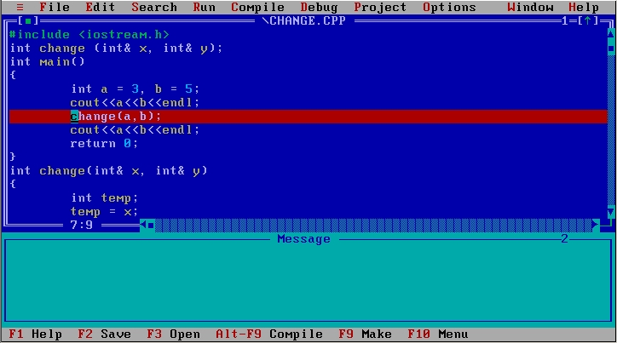
例如，想要程序执行完第6行后暂停，就要在其后一行（第7行）设置断点，方法为：将光标移到第7行，按Ctrl+F8组合键，完成断点的设置。如果需要设置多个断点时，只需要重复上述操作。如果要取消断点，则只需将光标移动到相应的断点行位置并再次按Ctrl+F8组合键即可。
图 1-2-11
完成断点设置后，按F4键，程序开始调试。此时，程序执行到第一个断点处将暂停，要继续执行，需再次按下F4键，程序将会自动执行到下一断点处，反复执行此过程，直到程序执行结束。如果要中途中断程序运行，则只需按Ctrl +Break组合键即可，如图1-2-12所示。
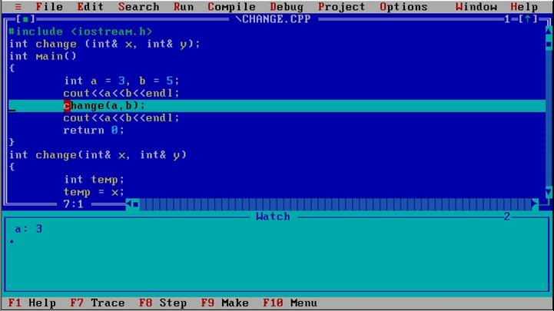
图 1-2-12

2.4 上机时的注意事项
TC++和BC++语言开发环境与VC++不同，VC++语言的开发环境是完全图形界面的，而TC++和BC++都具有两种系统：一种是文本系统；另外一种是图形系统。开机默认状态是文本系统（不含任何画图语句，也不能运行任何图形程序），如果进行图形程序设计，则必须将系统从文本系统设置为图形系统。
2.4.1 文本系统设置
首先，如果实验室已经安装好TC++或BC++语言编程环境，则启动DOS后，再启动TC++或BC++；否则应先安装TC++或BC++语言开发环境，参考本书的2.1节Borland C++ 3.1 的安装与启动部分。
其次，有的实验室为了安全起见，硬盘分区加保护后是不可写的。因此，在编译链接前需要进行语言环境设置，选择options/directories命令，设置路径，其中，output directories应设置为一个可写的路径，一般设为D:\，即D盘根目录，也可以设置更具体的路径。
最后，读者可以在此环境下，进行任何不包含图形语句的文本程序设计工作。
2.4.2 图形系统设置
上面讲述的文本系统只能输出文字不能画图。如果想在屏幕上画个图形，如画圆或运行其他的画图程序时，必须将系统从文本系统改为图形系统。具体做法如下：
通过下面的图形系统初始化函数，将系统设置为图形系统。

int graphdriver = DETECT, graphmode;
initgraph(& graphdriver, &graphmode, "..\bgi");

其中，graphdriver 是图形驱动软件的符号值（DETECT= 0），表示initgraph()函数会自动搜索显示器硬件类型，并选用最大可能的分辨率的显示模式；graphmode 所指的值是通过initgraph()函数搜索得到的实际图形模式值，如graphmode = 2；..\bgi是指图形驱动程序的路径。
以下是一个简单的图形程序模板，供读者参考。

#include <graphics.h>//画图函数需要的头文件
#include "conio.h"
void main() // test the functions
{
// initialize the graphics system
int graphdriver = DETECT, graphmode;
initgraph(&graphdriver, &graphmode, "..\bgi");
circle(200,100,50);//绘图函数(画个圆)
getch();
closegraph(); //关闭图形系统，返回字符系统
}
2.4.3 TC、BC语言环境图形功能配置
在运行上面的图形程序时，可能会出现如下所示的链接错误：

Undefined symbol _initgraph in module..

此时，必须进行语言环境的图形功能配置。具体做法是：在编译链接前需要进行语言环境设置，选择options→linker→libraries→[X]graphics library命令。
注：按空格键或单击都可以选中此项。
如果编译键接都没错误，就是不显示图形（比如一个圆），那么，请打开菜单Window→Output选项，看到：

BGI error: graphics not initialized

这说明initgraph() 函数的第3个参数..\bgi，不能用默认路径（系统没能找到图形驱动程序），应该明确指明图形驱动程序.bgi文件所在的路径，如：c:\tc\bgi或c:\borlandc\bgi。这里需要注意的是，所使用的语言环境是TC++还是BC++，以及软件安装的盘符，此例中作者将软件安装在了C盘。
2.4.4 常用的图形函数
画点函数：putpixel(x,y,color)
画线函数：line(x1,y1,x2,y2)
画圆函数：circle(x,y,radius)
设置前景颜色：setcolor(x)
设置背景颜色：setbkcolor(x)
获取前景颜色：getcolor()
获取背景颜色：getbkcolor()
其他函数的查找可以打开TC++或BC++的help/index菜单项，直接输入所查找的函数名称，然后双击函数名即可。

